Муниципальное бюджетное дошкольное образовательное учреждение
«Детский сад № 22 «Радуга» станицы Лысогорской»

Выпуск №15
Октябрь 2012г.

Подготовила
Инструктор по физическому воспитанию Л.Н. Березняк
Консультация для родителей и педагогов

«Чтобы гриппом не болеть, надо хором песни петь»

Хотите – верьте, хотите – нет, но специалисты наблюдали и заметили, что к тем, кто поет – простуда не пристает. Для профилактики гриппа особенно хороши протяжные народные песни. Вирусная инфекция просто против этого бессильна.
Оказывается, исполнение «от диафрагмы» тренирует легкие и гортань, это своего рода дыхательная гимнастика. Ведь, чтобы красиво петь, нужно правильно дышать. Правильное дыхание является неотъемлемой частью многих оздоровительных систем и видов спорта. Например: йога, ушу, марафоны по ходьбе и беге и др. Пение и дыхательные упражнения, которые используются на занятиях вдобавок, улучшают самочувствие поющих и укрепляют их здоровее. Ученые говорят, что во время пения в мозгу вырабатываются особые химические вещества, благодаря которым человек ощущает покой и радость. Пение приводит в движение «молекулы, ответственные за эмоции», поэтому считается, что с помощью пения можно не только выразить, но и вызвать те или иные чувства.
«Пойте, чтобы быть здоровыми», - убеждают нас специалисты. Оказывается, вибрация голоса очень важна для хорошего самочувствия. Воспроизведение некоторых гласных заставляет вибрировать гланды и железы, побуждая их очищать организм от шлаков. По данным физиологии воздействие на человека музыки и пения сопровождается интенсивностью обменных процессов дыхательной и сердечно-сосудистой системы; На повышение тонуса головного мозга и кровообращения. Положительное эмоциональное возбуждение при звучании приятных мелодий и песен усиливает внимание, активизирует центральную нервную систему, стимулирует мыслительную деятельность, увеличивает работоспособность человека. Все это – нелекарственная реабилитация функционального состояния человека. Музыкотерапия улучшает самочувствие, снижает психоэмоциональное напряжение, нормализует тонус организма.
Таким образом, пение не только форма обучения музыке и способ организации досуга, но это еще и мощный оздоровительный фактор. Он обеспечивает эффективное воздействие на человека. Врачи убеждены, что пение помогает в лечении многих хронических заболеваний. Например, австралийские медики практикуют пение как помощь в улучшении состояния больных с заболеваниями позвоночника и суставов.
В общем, пойте себе на здоровье, ведь это так полезно. Не стоит переживать по поводу неверно взятой ноты. Разве это имеет какое-то значение, если речь идет о здоровье.
Несколько советов по профилактике «здорового голоса»
-в обычной обстановке разговаривать спокойно, не на «повышенных тонах»
-самым маленьким не позволять долго кричать.
-чаще проветривать комнату, т.к. несвежий, запыленный воздух вреден для голоса и дыхательной системы.
-после физических упражнений нельзя пить холодную воду и выходить на улицу в легкой одежде на мороз.
-во время заболеваний верхних дыхательных путей не нагружать голосовые связки, не кричать и длительно не напрягать голос.

Используемая литература: журнал « Поем, танцуем и рисуем»
2005г выпуск №9

Консультация для родителей

«УМЕНИЮ БЫТЬ РОДИТЕЛЯМИ НАДО УЧИТЬСЯ….»

В Древней Руси детей ласково называли «зернышками». В этом был глубокий смысл. Чтобы зернышко прорастало и дало хорошие всходы, за ним надо заботливо ухаживать. Этот древнерусский образ детишек-зернышек должен быть созвучен сегодняшней политике детства, подходам к формированию личности ребенка, его воспитанию. В семье ребенок приобретает первоначальные навыки социального общения, закладываются основы его характера, во многом определяющие его последующее воспитание.
Старайтесь видеть в детях хорошее. Обычно взрослые концентрируются на негативном, начинают видеть вокруг себя только все плохое, не замечая приятных моментов, которых великое множество в повседневной жизни. Смотрите на жизнь повнимательнее!
Будьте примером для своих детей! Большая часть информации воспринимается детьми в раннем возрасте, благодаря наблюдениям. И наиболее частым объектом для наблюдения являются, конечно же, родители.
Учитесь хорошему у других. Чтобы чему-то научиться, человек должен перестать делать так, как он привык, освободиться от своих установок по поводу этого и наблюдать за другими.
Уважайте детей! Взрослые привыкли воспринимать уважение, как односторонний процесс. Детям часто говорят, что нужно уважать старших. Часто ли мы говорим, что старшие тоже должны уважать детей. А ведь это необходимое условие для создания любовных и доверительных отношений с ребенком.
Будьте постоянными. Каждый день мы сталкиваемся со множеством стрессов и перемен, надо уметь держаться «на плаву» в любой ситуации. Дети должны знать, что есть что-то постоянное, неизменное (семейные традиции, праздники, походы в кино или на каток).
Будьте смелыми! Родители не могут не беспокоиться за своих детей. Но страхи за них могут измучить их до полусмерти. Родители должны быть смелыми.
Пусть доброта станет нормой. В нашем мире проявление доброты считается чуть ли не подвигом. Добро-редкое явление. И человеку не надо быть добрым всегда.
Умейте слушать. Для нормального развития детей, им очень важно, чтобы их не только слушали, но и слышали
Растите вместе с детьми. Дети ненасытны в познании мира. Задача родителей учить их. Но гораздо увлекательней и интересней учиться и познавать мир вместе с детьми.
Установите ограничения. Доверие возникает из чувства безопасности. Детям надо постоянно показывать свою любовь, если они не чувствуют любви родителей, дети ищут ее в другом месте. Дети лучше растут и развиваются в организованном пространстве. Отсутствие ограничений толкает детей на опасные необдуманные поступки.
Учитесь соглашаться. Часто дети делают все ради одобрения взрослых. Нельзя решать за ребенка то, что он хочет. Надо уметь соглашаться и учитывать его личное мнение.
Будьте защитником. Родители должны помогать детям, когда они в них нуждаются. Только в этом случае будет положительный результат.
Будьте настойчивыми! В воспитании детей надо быть настойчивыми и не сдаваться при первой трудности.
Умейте распределять время. Вы должны управлять временем, а не оно вами. Родители должны уметь все правильно спланировать и разумно использовать время для общения с малышом.
Умейте прощать. Умейте прощать. В семье, где быстро прощают и забывают обиды, мелких ссор не бывает.
Родители должны много знать! Родительская любовь так же естественна, как дождь, но умению быть родителей надо учиться. В воспитании ребенка нужна не только любовь, но и определенные знания. Многое мы делаем инстинктивно, но чтобы воспитание ребенка было более успешным необходимо самим учиться, обсуждать и наблюдать. Задача помочь детям адаптироваться к жизни, научить их жить в демократичном обществе, регулируя свои права в отношениях с государством и другими людьми.

Старший воспитатель МБДОУ «Детский сад №22 «Радуга» ст. Лысогорской Е.В.Караева
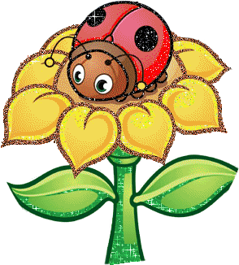

«Здоровые привычки»
Привычка – это действие или система действий, которые на основе повторения становятся автоматизированными, фиксированными и легко выполнимыми.
Помните песенку «Утро начинается с улыбки». Так вот. Это самая главная «здоровая» привычка в жизни вашего ребенка и в жизни вашей семьи. Просыпаясь, ребенок должен видеть улыбку мамы или других членов семьи. Просыпаясь, ребенку надо почувствовать прикосновения и добрые слова мамы. Дети раннего и дошкольного возраста любят подражать взрослым. Хорошо маме и близким – хорошо ребенку. Подумайте, одной привычкой – начинать утро с улыбки - Вы закладываете эмоциональное здоровье будущего человека.
Вторая «здоровая» привычка – утро должно быть бодрым. Первые утренние приветствия «С добрым утром!» и «С бодрым утром!» приносят ребенку чувства радости и удовлетворения. А это значит, что после пробуждения и улыбки мамы, ребенок может разогреть кровь, запустить «механизмы движения».
Включите музыку. Посмотрите, какая музыка больше нравится вашему ребенку. Если дети любят просыпаться под тихую спокойную или классическую музыку, хорошо. Если дети под бодрую ритмичную музыку сделаю несколько поворотов, наклонов, приседаний - это замечательно. Если родители, и дети могут в течение 5-7 минут исполнить веселый танец, то хорошее бодрое настроение будет сопутствовать весь день. А вы как думали!
Третья «здоровая» привычка – умываться, чистить зубы, чистить язык. Да, не удивляйтесь. Умываться и чистить зубы по утрам и вечерам стало нормой.
Четвертая «здоровая» привычка – пить до еды. Организм состоит из клеток. Насыщенная водой клетка, потребляет поступившие питательные вещества в нужном ей количестве. Лишнее выводится из организма. Конечно, научить ребенка выполнять задание правильно легче, чем позже переучивать. Поэтому перед каждым приемом пищи приучаем детей пить воду.
Пятой «здоровой» привычки – полоскать рот после еды. Это самый эффективный способ профилактики заболеваний кариеса и лор – заболеваний. К трем годам у ребенка вполне сформирован глотательный рефлекс. Поэтому малыш способен подержать воду во рту, не проглатывая, затем выплюнуть. Следующий шаг. Предложите малышу взять воду в рот и надувать и сдувать щеки, не проливая и не глотая воду. Вот и получится полоскание. Последний шаг. Покажите, как можно это упражнение выполнять с силой, не проливая и не глотая воду.
Несколько педагогических секретов в воспитании нужных
«здоровых» привычек.

Секрет 1. Ребенку интересно быть здоровым. Этот интерес надо постоянно «подогревать», т.е. маленькими порциями предлагать новые способы и методы оздоровления и укрепления организма. Ребенку интересно, когда незнакомо, таинственно, загадочно, в игровой форме, с приятными неожиданностями и сюрпризами.
Секрет 2. Здоровье – это удовольствие. И всё, что мы делаем, сохраняя и укрепляя здоровье ребенка, доставляет удовольствие нам, родителям и нашим детям.
Секрет 3. Наши помощники в воспитании «здоровых» привычек - стихи, рассказы, частушки, небылицы.
Рациональное воспитание в семье закладывает положительные привычки ребенка на всю оставшуюся жизнь. Значит, способствует сохранению и укреплению здоровья.
Здоровье ребенка в ваших надежных родительских умах.
Удовольствие в воспитании здоровых привычек приводят к удовлетворенности итогами проделанной работы. А это – эмоциональное состояние приятности, радости, когда родители и дети достигают поставленной цели!

Чего Вам искренне желаем!
Консультация для родителей…
Здоровая и полезная пища
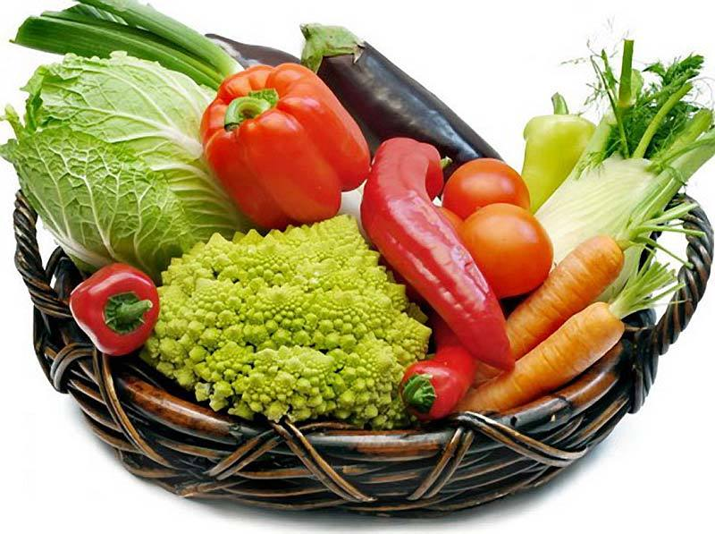
Целебные свойства пищи известны человечеству с давних времен. Естественно, это не панацея от всех болезней, но определенное влияние на здоровье еда, безусловно, оказывает.
Апельсины - полезны при болезнях десен и атрофии мышц, также они ослабляют астматические проявления. Апельсиновый сок полезен в качестве профилактики онкологических заболеваний. Регулярное употребление помогает при острых респираторных заболеваниях и снижает артериальное давление. Апельсиновая цедра помогает справиться с бессонницей.
Бананы - защищают стенки желудка от воздействия острой и соленой пищи. Они полезны для пищеварения, любители бананов редко имеют проблемы с желудком. Бананы стимулируют размножение полезных бактерий в кишечнике. В результате, ослабляется влияние токсинов кишечной микрофлоры и улучшается всасывание питательных веществ.
Бобы - известны человечеству с давних времен. В Древнем Египте к ним относились с суеверным страхом. Бобы нормализуют содержание сахара в крови, снижают уровень холестерина, препятствуют возникновению рака груди и предстательной железы. Они содержат большое количество фолиевой кислоты, полезной.
Морковь - едва ли не самый древний из всех культурных корнеплодов. Остатки моркови были найдены в постройках, относящихся к каменному веку. Римские писатели называли ее королевой овощей, восхваляя в своих творениях. Морковь защитит организм от инфаркта и инсульта. Она улучшает работоспособность сердца, также очень полезна для зрения.
Сладкий перец - защищает от простудных заболеваний, астмы, бронхита, склероза.
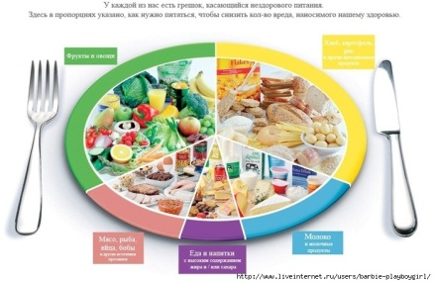
Гиппократ говорил о том, что человека нужно лечить правильным питанием. Итак, полноценное питание - основа здоровья человека, его самочувствия и жизненного тонуса.
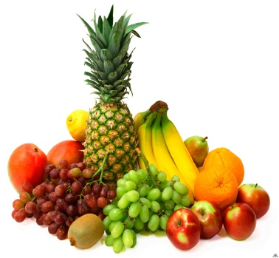
Мы все знаем, что правила здорового питания, закрепленные еще с детства, помогут жить долгой и здоровой жизнью. Сбалансированное питание, здоровый образ жизни – это основа для каждого человека. Каждый, кто желает оставаться здоровым как можно больше, должен усвоить, что следует избавиться от вредных привычек, стараться употреблять в пищу только натуральные продукты, основой рациона должны быть фрукты и овощи, а также природные «лекарства» – травы, злаковые, медовые продукты. Здоровое питание поможет настроиться на позитивный лад, ведь получая все необходимое, ваш организм отблагодарит вас хорошим самочувствием и послушностью. Зачем тратить уйму времени и средств на лечение болезней и на искусственную пищу, если можно избежать всех нежелательных последствий неправильного питания? Начните новую жизнь, учитывая все правила здорового питания, и ваш организм скажет вам спасибо!
Здоровья Вам, удачи в делах, любви близких,
надежных друзей!

